**Практическая работа №9. Использование Set операторов.**

**1. Учебные цели:**

Научиться использовать Set операторы (UNION, INTERSECT, MINUS).

**2. Требования к результатам обучения основной образовательной программы, достигаемые при проведении практической работы:**

Уметь использовать возможности интегрированной среды разработки на языках SQL и PL/SQL в среде Oracle Database.

**3. Перечень материально-технического обеспечения**

ПЭВМ с проигрывателем виртуальных машин, виртуальная машина с установленной СУБД Oracle и SQL Developer.

**4. Результаты практической работы представляются в виде файла, содержащего копии экрана (полную, чтобы были отображены системная дата и время), показывающие SQL-команду и результат ее выполнения.**

**5. Задачи:**

5.1. Напишите запрос, выводящий список отделов, в которых нет сотрудников с должностью ST_CLERK. Используйте Set-операторы.

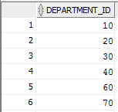

…

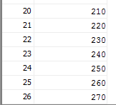

5.2. Напишите запрос, выводящий список стран, в которых нет отделов. Показать ID стран и названия. Используйте Set-операторы.

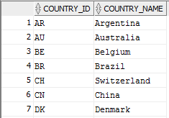

…

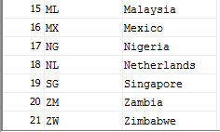

5.3. Напишите запрос, выводящий список сотрудников, работающих в отделах 20 и 30. Показать номер сотрудника, должность и номер отдела. Используйте Set-операторы.

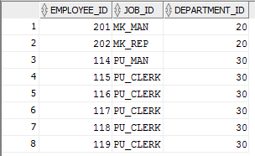

5.4. Напишите запрос, выводящий список сотрудников, работающих в отделе Sales на должности SA_REP.





